Результативность работы Центра «Точка роста»
Технические возможности «Точки роста» использовались при подготовке ко многим конкурсам различного уровня.

Муниципальный уровень:
- Интеллектуальная олимпиада Приволжского федерального округа среди школьников по направлению «Программирование»
- 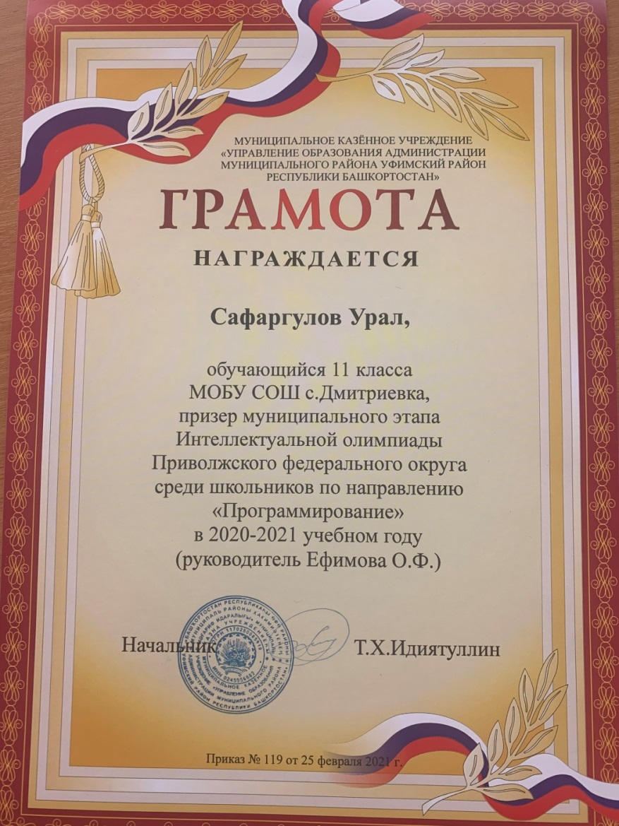

- Совместный проект МЧС России по РБ и Министерства образования РБ «Эксперт безопасности», Гиниатуллин Радмир, обучающийся 8 класса в актерском составе.
- Республиканский этап соревнований «Школа безопасности-спасаем жизни» Батталова Оксана Валерьевна - заместитель главного судьи городского и республиканского этапа.
- Второе место в чемпионате Республики Башкортостан по финансовой грамотности.(обучающиеся 10 класса).
- Республиканский этап Всероссийской школьной олимпиады по информатике (5 место Безруков Егор, обучающийся 10 класса).
- VI Республиканский открытый математический турнир «Математическая карусель» (сертификат участника).

Российский уровень:
- Всероссийский конкурс для школьников «9 мая – день Великой Победы» (награждены благодарственным письмом).

Результаты работы «Точки роста» публикуются в социальной сети
«В Instagram» https://www.instagram.com/p/CPimTtZJCIX/?utm_medium=copy_link. Результаты работы «Точки роста» МОБУ СОШ c.Дмитриевка освещаются в районной прессе.
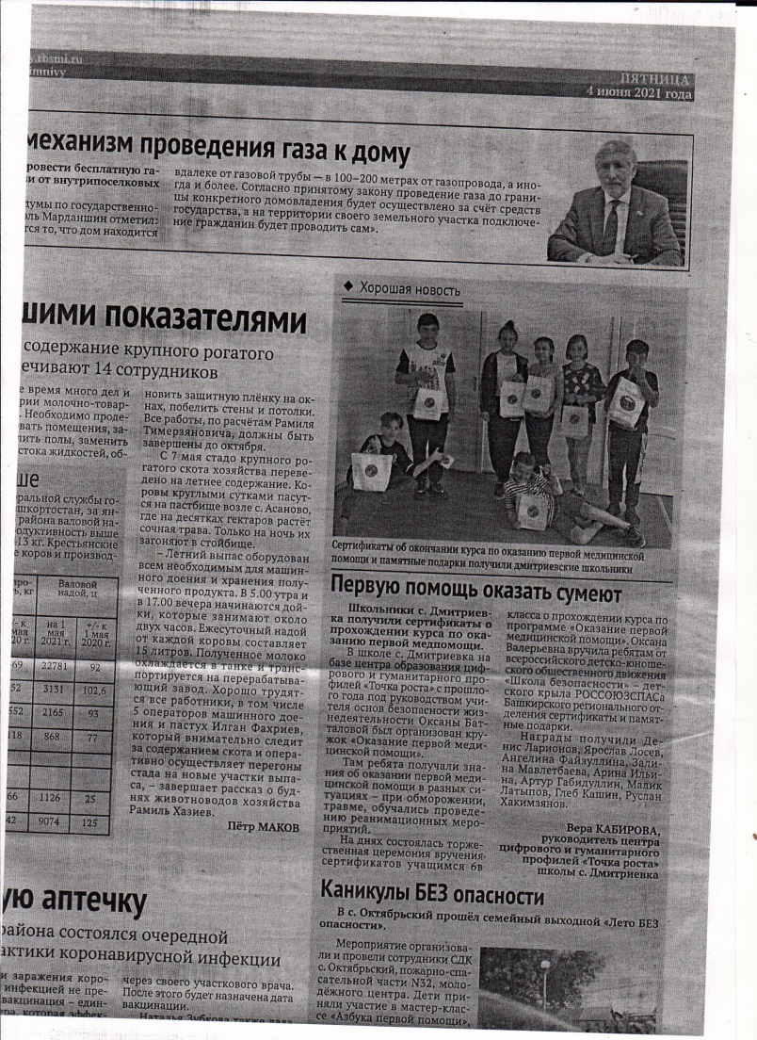

Руководитель Центра «Точка роста» Кабирова В.А.

